Resultados sobre Mapeamento dos Média em Portugal

O Observatório Ibérico de Média Digitais, IBERIFIER, que em Portugal conta com investigadores que pertencem ao Observatório da Comunicação, OberCom, e ao Centro de Investigação em Estudos de Sociologia, CIES – ISCTE, identificou e caracterizou os meios de comunicação existentes em Portugal. O levantamento foi desenvolvido no decorrer de 2022 e revela que Lisboa é o distrito onde se concentra o maior número de média, um total de 482, seguindo-se Porto, com 132 e Braga, com 97. Um total de 1229 meios de comunicação, 27% opera na zona da capital. Por outro lado, 27% dos municípios não possui qualquer meio informativo.
No que se refere a financiamento, a publicidade continua a ser o principal mecanismo adotado, identificado em 69% dos média. O modelo subscrição integra a estratégia de 28% dos meios e os donativos correspondem a 5%. As plataformas sociais mais utilizadas pelos meios são o Facebook, com 88% e o Instagram, com 49%. O podcast está presente em 14% dos meios. O recurso ao Tik Tok é discreto: 1%.
Estes e outros dados integram o mapeamento exaustivo que pode ser consultado em plataforma criada para esse efeito, que será disponibilizada durante esta quarta-feira, dia 15 de fevereiro.
IBERIFIER é um Observatório Ibérico de Meios Digitais de Espanha e Portugal, que conta com financiamento da Comissão Europeia e está associado ao Observatório Europeu de Média Digitais (EDMO). O projeto é coordenado pela Universidade de Navarra, Espanha, mas tem como principal parceiro ISCTE- IUL, situado em Lisboa, Portugal. No total, integra 12 universidades, cinco meios de verificação, agências de notícias, seis centros de investigação.
Acompanhe o projeto em: https://iberifier.eu/
Para qualquer esclarecimento adicional contacte:
Miguel Crespo, 965020854; Miguel Paisana, 96807994; Dina Margato, 917808500

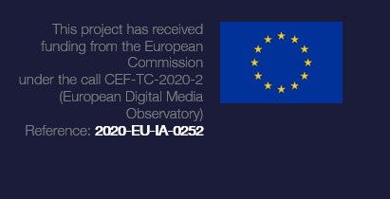

Primeiros resultados sobre médias digitais em Portugal

Ponto de partida:
Colaboração do OberCom e ISCTE-IUL com Universidade de Navarra na construção
do processo de recolha e caracterização.

Distribuição de meios: 1229 (2022)
Distribuição pelo país: 27% dos municípios não possuem meios informativos
77 municípios, 25%, têm apenas um meio
153, 49%, tem até três meios
Informação hiperlocal é rara, 5%
Lisboa concentra 27% dos meios

Distribuição por distritos
Distritos com maior número de meios:
Lisboa: 482
Porto: 132
Braga: 97

Os que possuem menor número em proporção:
Setúbal: 22 meios, 0.03 por mil habitante
Faro: 39 meios, 0.08 por mil habitantes
Viseu: 27 meios, 0.08 por mil habitantes
Portalegre: 9 meios, 0.09 por mil habitantes

Localização num distrito
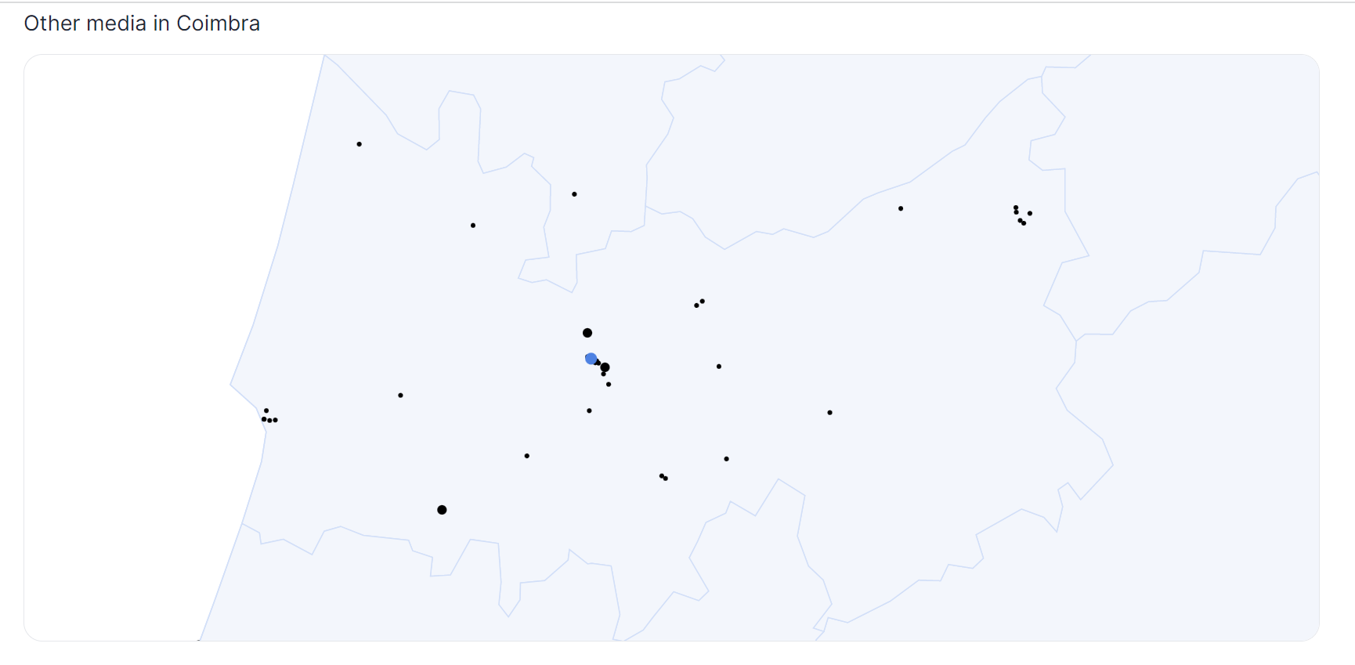

Género das publicações

Línguas utilizadas
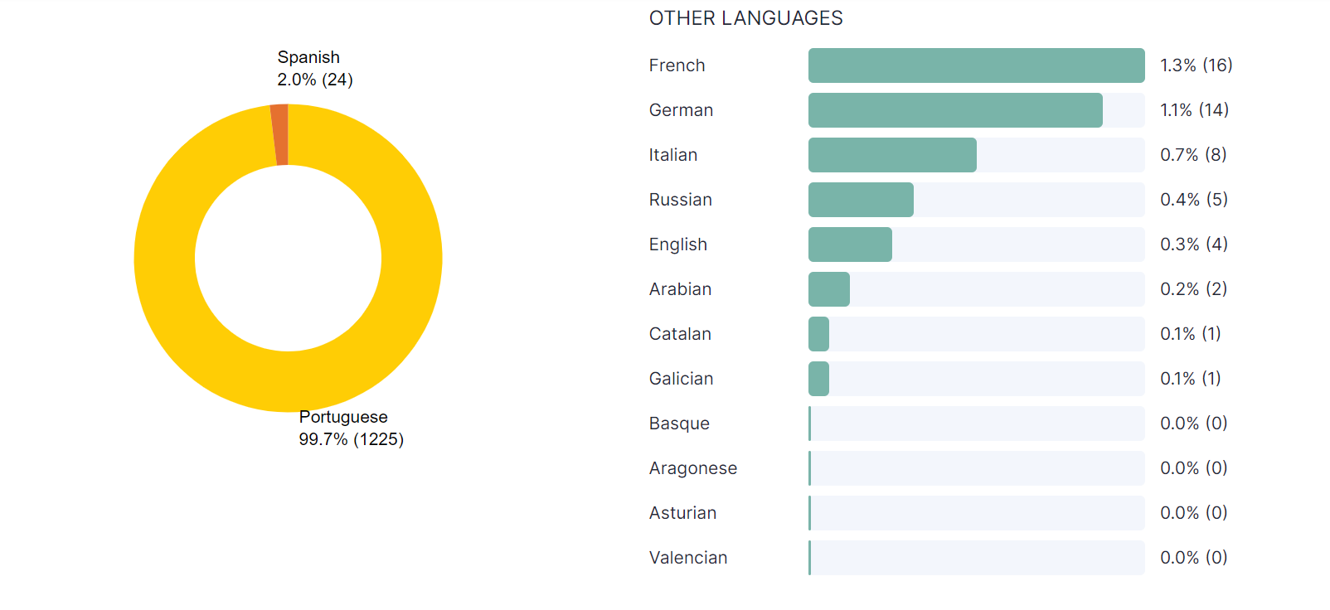

Financiamento
Publicidade – 69% -
Subscrições – 28%
Branded cont. – 19%
Subsidiado – 15%
eCommerce – 9%
Consultoria – 6%
Donativos - 5%

Formatos
Plataformas
Imprensa – 49%
Rádio – 21%
App – 7%
TV – 6%
Podcast
14%

*Dados anteriores, que já obtiveram algum ajustamento. Quantidades das tabelas estão atualizadas.
Redes sociais
Facebook – 88%
Instagram – 49%
Twitter – 40%
Youtube – 38%
LinkedIn – 19%
Telegram – 1%
TikTok – 1%

Restantes dados serão disponibilizados na plataforma do mapeamento para Portugal.
Para mais informações consulte site IBERIFIER.
https://iberifier.eu/

